聚力科研启新程 笃行实干促发展
——我校圆满完成2025年校级科研项目开题评审工作
为扎实推进学校科研工作高质量发展，规范校级科研项目实施流程，提升课题研究质量与科研创新能力，我校于2026年6月18日上午在综合楼602会议室组织召开2025年校级科研项目开题评审会，本次参评的9项课题全部通过开题评审。
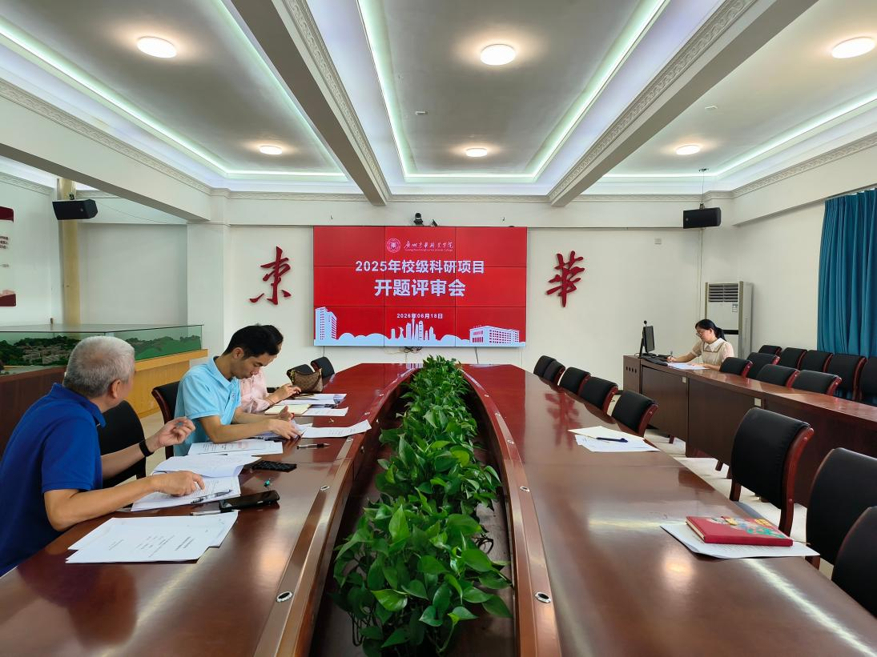
在评审会议中，各课题负责人紧密围绕研究主题，就课题研究背景、核心研究内容、研究方法、创新点、进度安排及预期研究成果等方面进行了全面汇报，系统阐述了课题的研究思路与实施规划。
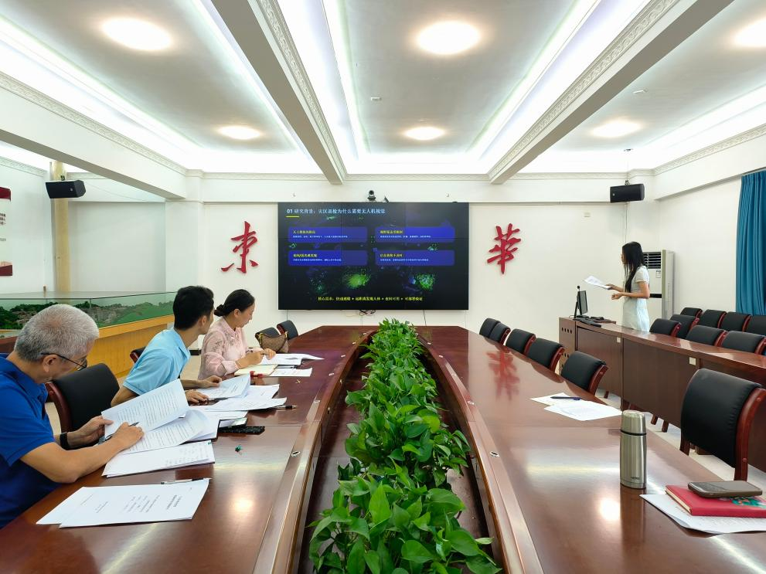
评审专家组遵循严谨务实与科学公正的原则，详尽听取各课题汇报，并逐一予以点评与指导。专家组对各课题选题的实用性与创新性予以充分肯定，认为课题紧密贴合我校教育教学实际，研究目标明确，实施方案科学可行。同时，就部分课题的研究重难点、实施细节及成果转化等方面，提出了精准的优化建议与改进方向。
本次开题评审会协助各课题组明确了研究思路、优化了研究框架，从而有效消除了课题前期研究中的困惑与问题。后续，各课题组将依据专家评审意见，对开题方案进行修订与完善，细化研究计划并落实研究任务。学校将持续加强科研项目的全过程督导与管理，积极培育良好的科研氛围，以优质科研成果推动学校教育教学的高质量发展。

